Recept Carly Sacher (v pôvodnej úprave)
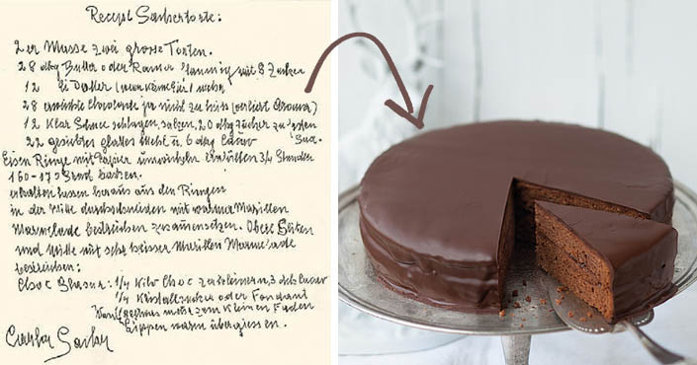

Z cesta vyrobíte dve torty:
- 280 g masla alebo margarínu vymiešajte s 80 g cukru,
- primiešajte 12 vaječných žĺtkov (ak máte málo vajíčok, použite viac kusov),
- roztopte 280 g čokolády, ale neprehrejte ju príliš, stratila by svoju arómu,
- 12 vaječných bielkov vymiešajte na sneh, pridajte k nemu 200 g cukru,
- cesto spojte a pridajte doňho ešte 220 g preosiatej hladkej múky a 60 g kakaa,
- tortu pečte 45 minút pri teplote 160-170°C,
- pred vybratím z formy na pečenie nechajte tortu vychladnúť,
- potom ju prerežte a natrite v strede horúcim marhuľovým džemom,
- znova tortu zložte a potrite ju horúcim marhuľovým džemom aj na bokoch a hore.

Čokoládová poleva:
- 750 g čokoládových peniažtekov,
- 30 g kakaa,
- 2 kryštálového cukru alebo fondánu,
- 125 ml vody,
- všetko spolu uvarte kým sa ingrediencie neprepoja a nezhustnú,
- potom nechajte polevu mierne vychladnúť a polejte ňou celú Sacherovu tortu.

Sacherova torta z kuchárskej knihy Sacher

Ingrediencie na tortu pripravenú vo forme s priemerom 22-24 cm:
- 140 g masla izbovej teploty,
- 110 g práškového cukru,
- dreň z polovice vanilkového struku,
- 6 vaječných bielkov,
- 6 vaječných žĺtkov,
- 130 g čokolády na varenie,
- 110 g kryštálového cukru,
- 140 g hladkej múky,
- 200 g marhuľového džemu,
- maslo a múka na formu,
- šľahačková smotana ako príloha (šľahačka ku koláču).

Čokoládová poleva:
- 200 g kryštálového cukru,
- 125 ml vody,
- 150 g čokolády.

Príprava
- Zmäknuté maslo miešajte s práškovým cukrom a vanilkou. Keď vytvoríte krém, primiešajte po jednom vaječné žĺtky. Medzitým roztopte čokoládu vo vodnom kúpeli a potom ju pridajte k maslu. Bielky vymiešajte s kryštálovým cukrom na tuhý sneh. Hmoty spojte a zľahka primiešajte preosiatu múku.
- Formu na pečenie vymastite maslom a vysteľte papierom na pečenie. Naplňte ju cestom a pečte v predhriatej rúre pri teplote 170°C jednu hodinu. Počas prvých 10-15 minút nechajte dvierka rúry pootvorené. Ak sa po upečení torta po stlačení prstom vráti do pôvodného tvaru, je hotová.
- Potom tortu preložte do inej formy a nechajte ju chladnúť. Po 20 minútach odstráňte papier a nechajte tortu úplne vyrovnať vo forme, aby si zachovala tvar. Potom ju rozrežte a natrite mierne zohriatym džemom. Potom tortu opäť zložte a natrite marmeládu aj na vrch a boky torty a nechajte ju mierne vyschnúť.
- Na polevu najskôr uvarte vodu s cukrom – nechajte ju vrieť 5-6 minút a potom ju nechajte vychladnúť. Čokoládu roztopte vo vodnom kúpeli a pridajte k nej cukrový sirup. Vlažnú polevu nalejte na tortu. Vyhlaďte ju a potom ju nechajte úplne stuhnúť a sacherova torta je hotová.

